附件：
杭州2022年第4届亚残运会倒计时一周年美术作品报名表

序号 | 作品照片 | 作品名 | 作者 | 作者照片 | 年龄 | 学校 | 指导老师 | 联系方式
例：1 | 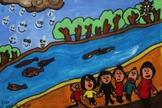 | 钱江好风光 | 黄太阳 |  |  | 杨绫子学校

